Razlike med lutkovnim in dramskim gledališčem
lutkovno gledališče ≠ dramsko gledališče

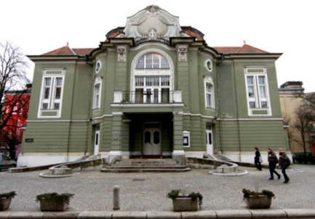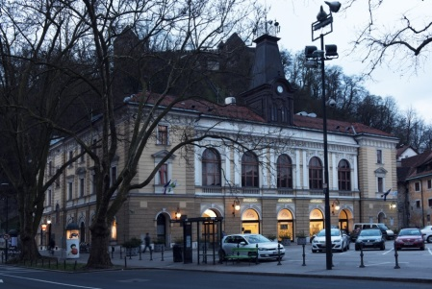

lutkovna umetnost ≠ dramska umetnost

ZGODOVINA LUTKOVNEGA GLEDALIŠČA
Lutkovni predhodniki kot so maliki, fetiši, talismani, čarovniške figure, otroške igrače v začetkuniso imeli nič skupnega z njeno prihodnjo gledališko vlogo. Bili so grobo oblikovani, najpogosteje kamniti in le redko leseni. Maliki so bili ujeti v svojo nepopolno negibno obliko, dokler jim izvajalci verskih in čarovniških obredov niso posodili svojega giba, saj so pričeli verjeti, da bi gibanje lahko povečalo spektakularnost teh figur, ki ne bi bile več zgolj pasivne slike božanstva, temveč bi s svojim skrivnostnim življenjem pridobile večjo duhovno moč.
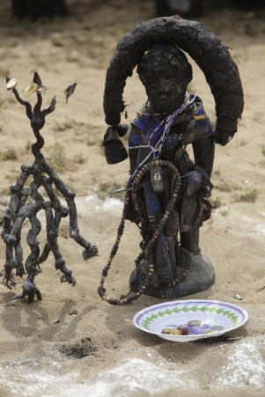

V celotnem naslednjem obdobju so obredne figure spremenili v tridimenzionalne gibljive ikone, ki so predstavljale bogove, ljudi in včasih tudi živali, ki so jih uporabljali med različnimi ceremonijami ter obredi. Poznejše spremembe so jo preobrazile v lutko. Oživljanje oziroma vdihnitev življenja predmetu pa postane bistvena lastnost lutk (Jurkowski, 1998).
barok, iluzija

19. stol. lutka = zabava + did. pripomoček za vzgojo in pouk otrok

=> lutka, lutkovnost, lutkovno gledališče, lutkovna igra, lutkovni prostor

IGRA - VODILNA OTROKOVA DEJAVNOST

Simbolna igra
Simbolna igra je edinstven pojav, v katerem otrok izraža tisto, kar ga obkroža in se okoli njega dogaja. Najprej so to dejavnosti odraslih, pozneje pa medčloveški odnosi iz sveta
odraslih in odnosi med otrokom in odraslim. Pri mlajših otrocih so v ospredju dejavnosti, pri starejših pa odnosi. Kot sinonim za simbolno igro se pogosto uporabljajo tudi izrazi domišljijska igra, igra „kot da“, igra vlog ... (Marjanovič Umek in Kavčič, 2001)

Ko lutka oživi
Otrokov prehod iz stvarnega v namišljen svet in obratno je zelo blag in lahko izvedljiv.
Lutki vdahne svoja občutja in želje, saj za njo ni preprek, dovoljeno ji je narediti vse, kar bi otrok želel narediti v stvarnem življenju, pa ne sme zaradi različnih prepovedi (Šimunov, 2007).

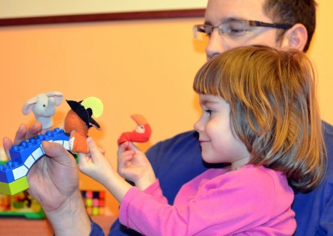

Lutkovna igra kot simbolna igra
Otrok v spontani igri najlažje realizira svoje želje, je pomembno, da ima priložnost igrati se z lutko. Z njo bo lahko raziskoval sebe, svet in odnose, razvijal svojo kreativnost ter sporočal dele svojega intimnega, izkustvenega ali podzavestnega sveta. Pri tem so dobrodošle različne lutke, v lutkovnem kotičku pa naj se nahaja tudi raznolik izbor nestrukturiranega materiala, ki bo otroke spodbudil k izdelavi lastne preproste lutke, s katero bo lahko eksperimentiral v svojih situacijah „kot da“ (Korošec, 2003).

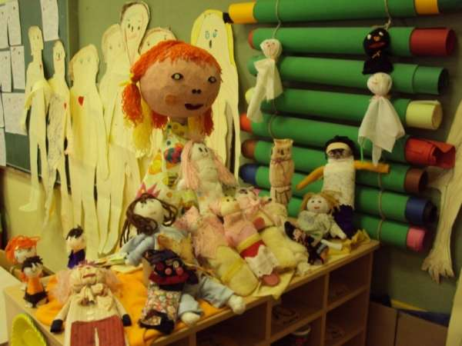

Lutka – posredovalka sporočil
Lutka posreduje številna sporočila. Ta so skrivnostno šifrirana in čakajo, da jih otroci, njihovi starši, vzgojitelji in učitelji razvozlajo. Lutke pripovedujejo o strahovih, skrbeh, dobrem in slabem počutju, srečnih in žalostnih trenutkih otrok in njihovih družin. Odraslim pomagajo razumeti, zakaj je kdo od otrok kdaj nemiren, jezikav, jokav ali bojazljiv, zakaj je kdo pretirano glasen ali z negativnim vedenjem priteguje pozornost.
Učitelj kot pozoren opazovalec skozi otrokovo simboliko geste in govora prepozna tudi čustva in odnose posameznega otroka z drugimi v socialni sredini (J. Sitar, 2008).

LUTKOVNO GLEDALIŠČE, LUTKOVNE DEJAVNOSTI, LUTKOVNA TERAPIJA

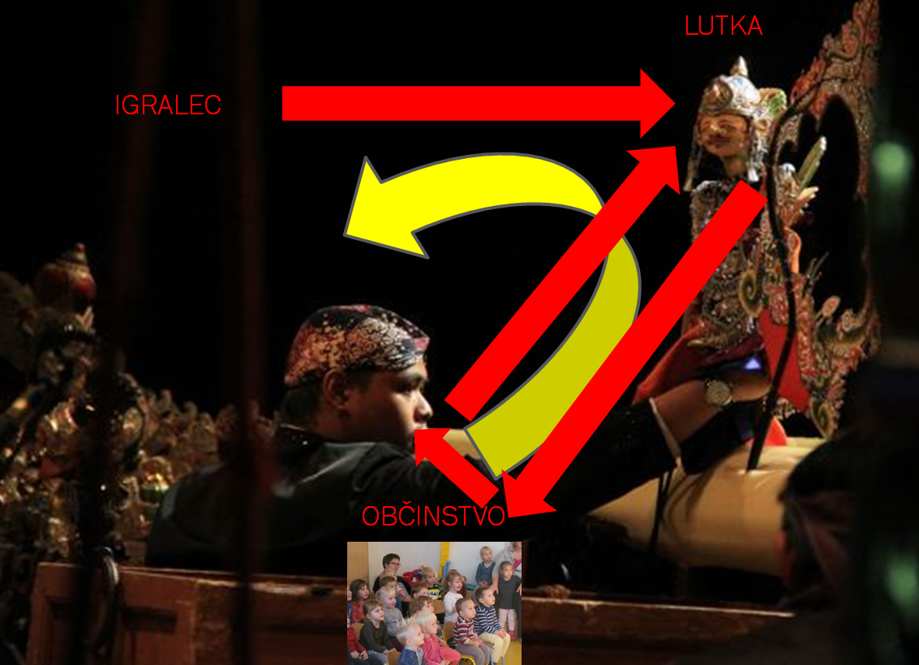

Lutka je odrski simbol, ki predstavlja dramski lik in je voden posredno ali neposredno s pomočjo lutkarja.

Lutko samo, kot gibljiv kip, snov, napolnjeno z dušo, lahko uvrščamo med osnovne slike , med simbole (D. Suilagyi v Trefalt, 2003).

Lutka je simbol, ki ga uporablja igralec za ponazoritev lika (J. Bussel, prav tam).

Lutkar verjame v čarobno preobrazbo in v moč lutke, saj ji „vdahne“ dušo, in morda tu najdemo enega od razlogov za to, da lutke otroke tako očarajo. Otrok laže vzpostavi kontakt z lutko kot z učiteljem. Strah pred vzpostavljanjem stika z odraslim pa lutka zelo olajša. In prav to poskušamo izkoristiti, da otrok manj stresno sprejema okolje, v katerem živi, in sporoča odnos do njega (Majaron, 1998).

Lutka – govori, zaznava, se giba, sodeluje z okoljem => otrok

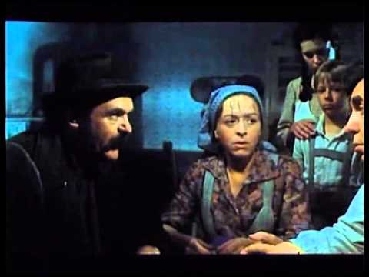
Dramski ustvarjalec - tekst dramski igralec - > znak
dramski
igralec
B
dramski
igralec
A
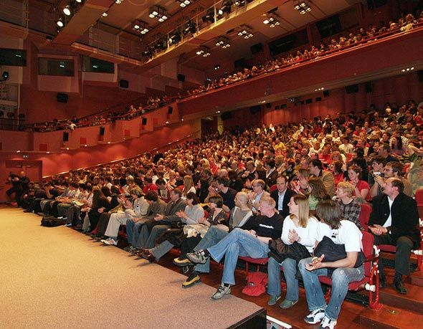

OBČINSTVO

Dramski lik ustvari dramatik zato je on pravzaprav literarni znak. Igralec, ki ta lik uteleša na odru, je tudi sam znak, dramski znak.
Dramski igralec torej literarne znake pretvarja v dramske znake – jezikovne ali besedne, gib, zvok, energija.

Živ igralec omogoča doživljanje prostora, časa, življenje, osebna izkušnja.... Pogosto lutovno gledališče razlagamo kot pomanjšano obliko dramskega gledališča ->

lutka = nadomestek živega igralca
lutkovno gledališče = nadomestek dramskega gledališča

LUTKA IN LUTKOVNOST
Lutka nikakor ni nadomestek znak dramskega igralca.
Dokaz: lutka lahko leti, lahko razpade, se lahko sestavi, lahko funkcionira samo en del njenega telesa,
predmeta, npr. nos, vogal...
Lutka je nad čovekom in Bogom. Lutka je idealni model za aboslutno abstraktnost. Je ustvarjeno. Njen stvarnik je človek, ki je umrljiv. Kar pa nista niti Bog niti lutka (Heinrich von Kleist, 1810).
Lutka je ideal in cilj lutkovnosti. Toda samo taka, ki negira človečnost kot nekaj anarhističnega, spačenega in manj popolnega (Rio Preisner, v Trefalt, 1993).

Lutka je igrača iz otroštva. Lutka je lik iz predstave lutkovnega gledališča. Lutka so naša čustva v gibanju in besedah. Vemo tudi, da je lutka predmet, ki smo mu dali življenje. Lutkar in lutka sta eno (Coffou, 2004).

Lutka ne more biti jezna, če ji jeze ne posodi njen animator, lutka ne more biti žalostna, če ji animator pri tem ne pomaga, tako da v animacijo vključi svoja čustva. Najboljše pri lutki je, da je brez srca. Zato mora animator poiskati svojega, da ji ga za hip posodi (Sitar, 2008).

Če bi skozi stoletja spraševali občinstvo lutkovnih iger širom po Evropi, kaj je lutka, bi dobili odgovor: lutka je – človek. Pravzaprav je res zelo podobna človeku, tudi otroci enačijo lutko in človeka, saj zaradi njihove dvojne zavesti (resnične in ustvarjene, pravljične resničnosti), ni razlik (Šinko, 2008).

S pomočjo lutke lahko otrok fantazira na način, ki otroku najbolj ustreza, če ga seveda pri tem namenoma ne ovira in omejuje. Lutka je tako lahko ideal otroške fantazije, saj za razliko od okornega dramskega igralca lahko na odru leti, plava pod vodo, se spreminja, zna čarati in ni fizično omejena. Tudi zunanjo po dobo lutke lahko prilagodimo otrokovim visokim estetskim zahtevam (Trefalt, 1993).

Lutka zmore vse, česar človek ne. Lutka lahko leti, se bojuje v borbi, premaga hudobne čarovnice, je močnejša od največjega velikana in preţene celo največje strahove, ki prihajajo ponoči. To je neverjetna moč, ki jo zmore celo čisto majhna lutka iz tkanine ali papirja (Korošec, 2005).

Tudi komunikacija z lutko je precej manj "ogrožujoča", kot je običajna komunikacija "iz oči v oči". Lutka lahko postane nenevaren posrednik, pomočnik, ščit.Ker lutka ne izpostavlja njenega animatorja, mu dovoljuje, da skozi lutko izrazi svoje stališče, misel in pokaže svoje sposobnosti na vseh ravneh. Lutka si torej upa primerjati, tekmovati, vzpostavljati dialoge in se vključuje v skupinsko delo (Majaron, 2006).

Trije nivoji stilizacije

LIKOVNOST: z obliko, barvo, materialom, proporci in tehnologijo daje lutka prvo informacijo o značaju;

GIB: upoštevamo vse vidike neverbalne komunikacije, lutka s svojim gibanjem določi značaj in medosebne odnose, gibi so potencirani (močni), a vendar so po številu reducirani (jih je malo);

ZVOČNOST: višina in barva glasu, ritem, glasba, jezikovne zvrsti – lahko tudi narečje; lutka prikazuje tisto, kar se brez besed ne da prikazati.

Upoštevajoč tri nivoje stilizacije lutke, je pri izdelavi lutke dobro upoštevati naslednje lastnosti lutke:
- oblika: okrogla, ovalna, oglata, rogata, ...to je eden izmed elementov, ki določajo lutkin značaj;
- barva: poimenovanje, tople in hladne barve;
- izbira materiala: gladek, mehak, trd, grob, bleščeč, ...;
- način gibanja: po gibanju prepoznamo značaj lutke (npr. deček v teku, podrsavajoči dedek, plazeča se lisica, ...); otrok bo prepoznal gibanje, ga primerjal s svojim opazovanjem in izkušnjo ter ga poskusil tudi sam uprizoriti;
- prepoznaven glas: lahko je artikuliran ali neartikuliran; otrok najprej sprejema neverbalno komunikacijo (kot del svoje izkušnje), postopoma pa si bogati govorno izražanje).
Lutkovni govor je po tehnični plati zelo zahteven. Utkar mora poskrbeti za govor in animacijo hkrati, pri tem pa pazizi na prebojnost govora preko paravanov in ostale scene, ki ga telesno in govorno ovirajo.
Lutkovna govorica se loči od govora dramskih igralcev. Pri klasičnih lutkovnih uprizoritvah je govor lutke stiliziran. Za starejše otroke se izogibamo pripovedovanju, ampak v uprizoritvenih lutkovnih scenah že uporabljamo kompleksnejše dialoge ter dramske prizore. Lutkar mora poznati modulacijo govorice. Dinamično modulacijo, kjer obvlada prehode od tihega k glasnemu, modulacijo tempa, počasnega in hitrega, modulacijo barve glasu in modulacijo čustvenega izraza (Trefalt, 2003).
Lutka prikaže tisto, kar je z besedami neubesedljivo.

Tipizacija lutke
= znač. za tradicionalno ljudsko lutkovno gledališče

Kasperl, Gašperček, Punch&Judy, Petruška ...
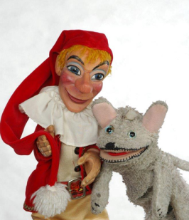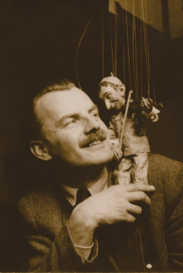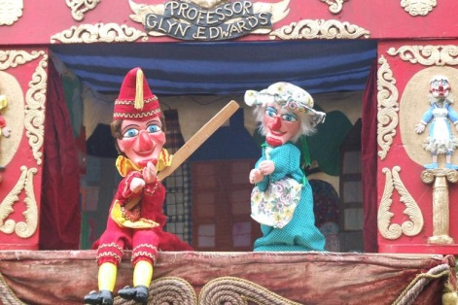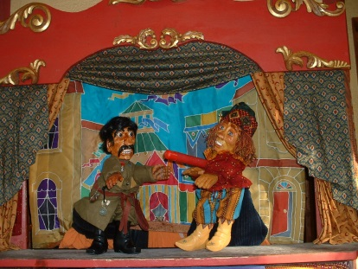

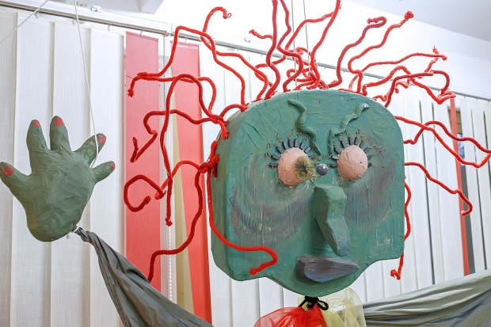
Moderno lutkovno gledališče, predvsem po 2. svetovni vojni preizkuša groteskno, absurdno dramo, poetično gledališče in izrazito ekspresivnost.

Tipizacijo lutke moderno gledališče poglablja na več načinov: tipom lutk dodaja individualne lastnosti ali človeški element, ki ga predstavlja lutkar s svojim govorom in oživljanjem mrtve snovi.

Gledališki prostor

Odrski prostor v klasičnih gledaliških stavbah baročnega tipa vsebijejo več elementov:
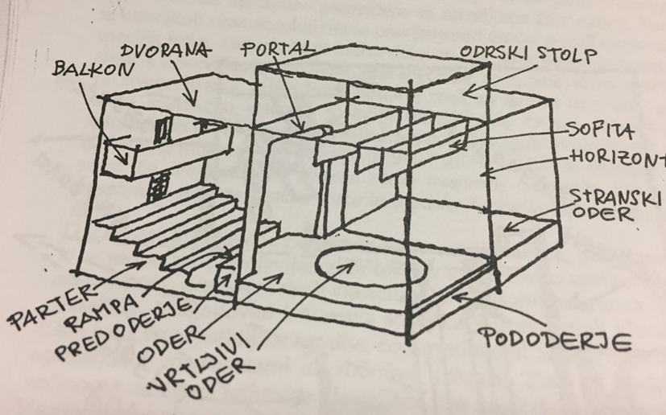
oder
odrski stolp
parter
balkon

Najpogostejša višina paravana je 175-180 cm.
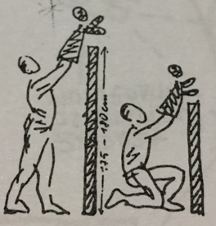
POZOR! Posebej je treba paziti pri lutkah, ki se vodijo od spodaj navzgor, ker se s premikom lutke v globino odra spremeni tudi zorni kot vidljivosti.
Čim bolj se lutka oddaljuje v globino odra, višje jo mora lutkar držati.

UPORABA LUTKE V ŠOLI

Le redko kateri predmet v šoli ima tako raznovrstno in pomembno vlogo v življenju otroka (učenca) kot ga ima lutka. Lutka razvija in bogati domišljijo, vpliva na psihofizične osebe, koordinacijo gibanja, poda pravilen odgovor, razvija smisel za življenje in delo v skupnosti, neguje občutek odgovornosti. S svojim poučnim sugestivnim in neposrednim pristopom vse bolj postaja predmet pedagogike in psihologije. Vse bolj pogosto prehaja iz roke igralca -animatorja v roke terapevta, psihologa, ali vzgojitelja, učitelja in postaja zanimivo učno sredstvo Vukonić-Žunič in Delaš (2009).
Spontana igra z lutko
To je spontana oblika lutkarstva, ki se zgodi spontano, brez posredovanja odraslih. Gre za obliko simbolne igre, ko se otrok sam sproščeno in svobodno pogovarja z lutko ali pa se igra z več lutkami hkrati več otrok. Za lutkovni oder poskrbijo sami, učitelj pa jim pomaga pri iskanju materiala in manjših tehničnih težav. Spontana igra se zgodi tudi v času pouka, ko so lutkovne dejavnosti načrtovane, lahko že med samo izdelavo, ko lutke še niso dokončane. Eden se sam pogovarja s svojo lutko, drugi z gibanjem oživlja svoj lik, nekje komunicirata sošolca vsak s svojo lutko, ...
Pogovarjanje skozi lutko
S pomočjo lutke vzpostavljamo komunikacijo.Lutka v šoli pomaga k vzpostavljanju dobre medosebne komunikacije in tako vpliva na dober odnos med učiteljem in učenci, pa tudi na samo razredno klimo.

Novi vidiki sodobne šole, ki naj bi bila po meri otrok, nam pokaţejo, da je glavna pomanjkljivost naših šol prav nezmoţnost sporazumevanja med učiteljem in med učenci samimi. Seveda je enako tudi med starši in njihovimi otroki. Idealna oblika za učenje komuniciranja je ravno dramatizacija (Golub, 2003).

S komunikacijo skozi lutko se učitelj otrokom približ in pridobi njihovo zaupanje. V trenutku postane lutkar pravljičar, ustvarjalec nečesa magičnega. Otrokom se tak učitelj zdi poln veselja, zadovoljstva in vznemirjenja in ga hitro vzamejo za svojega, za človeka, s katerim lahko delijo svoja čustva. S tem so zagotovljeni osnovni pogoji za nemoteno vzpostavljanje medosebne komunikacije (Korošec, 2002).

Pri pristni komunikaciji med učiteljem in učenci ima velika vlogo tudi otrokova vera v lutko. V komunikaciji z lutko tako otrok na nek način pozabi, da v resnici komunicira z učiteljem. Otrok verjame lutki bolj kot odraslemu, saj ima oživljena lutka dušo, življenje, v katerega otrok brezpogojno verjame. Ta otrokova vera v lutko učitelju omogoča, da preko lutke uspešno komunicira z njim.

Lutka lahko otroka pohvali, opozori na napako ali pa otroku preprosto prisluhne ob stiski ali veselju. Izkušnje tistih, ki so lutko uporabljali, so pokazale, da lutka – ljubljenec skupine, ki je z otroki v vsakem trenutku, močno prispeva k izboljšanju komunikacije v razredu.
Osnovni element vzgoje in izobraževanja je komunikacija med učiteljem in učencem ter med učitelji in učenci samimi. Ker je otrok v vsakdanji komunikaciji izpostavljen pritiskom in stresu, je pomembno najti sredstvo, da mu ta problem olajša. Odlična izbira je lutka, saj lahko izboljša komunikacijo med učenci in zmanjša stresno situacijo med njim in učiteljem ter postane nova, močnejša avtoriteta v skupini. Tako lahko otrok lutki zaupa svoje težave, odpravlja nesporazume in skoznjo vzpostavlja simbolno komunikacijo z okoljem. Lutka omogoča tudi neverbalno komunikacijo in že dolgo ni več le sredstvo za pripravo predstav in motivacijo pri pouku, ampak vedno bolj postaja magična moč v rokah učitelja in otrok ter spodbuja njihov celostni razvoj (Majaron, 1998).
Učitelj tako lahko z lutko v različnih oblikah in priložnostih ohranja kontinuiteto posebnega načina mišljenja in razvija individualne sposobnosti otrok; izkušnje pri delu v razredu oz. skupini pa kažejo, da se pri izdelavi in igri z lutko lahko dokažejo tudi socialno izključeni učenci in tisti, ki so učno manj uspešni (Korošec in Majaron, 2002).

S pomočjo lutke razvijamo kreativnost učencev
Pomembno je, da pustimo otroku, da sam ustvarja lutko. Ta je namreč zamišljena v njegovi fantaziji in izdelana z njegovimi rokami, oţivljena z njegovo energijo in čustvi. S tem včasih otrok prekaša vse svoje kreativne dejavnosti, saj nemalokrat iz otroških rok dobijo svojo vidno podobo pojmi, za katere včasih dvomimo, da jih otroci razumejo in dojemajo - rojstvo, strah, jeza, žalost, veselje, ljubezen, smrt, noč, dan, letni časi, ... (Korošec, 2006).

Preko lutke lahko posredujemo tudi različne vrednote – moralne, etične, estetske, socialne, kulturne, ...in vzgojne vsebine
Preko lutke lahko prepričljivo posredujemo pisano besedo, likovnost in glasbo.Z njo se lahko borimo proti kiču, šundu, cenenosti in slabi družbi, ki obdaja otroke. Otrok tako posredno, brez moraliziranja spozna, kaj pomeni biti dobrohoten in človeški. Lutka počenja vse tisto, kar bi radi počeli otroci. Izpolnijo se jim težko uresničljive ţelje. Z lutko lahko poletijo, postanejo mucek, lahko le drobna cvetlica... Spopadajo se z različnimi težavami, ki so del vsakdanjega ţivljenja in tudi njega samega. Naučijo se vztrajnosti, rešujejo duševne napetosti, sproščajo se različni strahovi in jeza. Spoznajo, da so z lutkoin skriti za paravanom sposobni uspešno narediti tisto, kar sicer ne zmorejo (Golub, 2003).

Lutka nam pomaga ustvariti sodelovalno vzdušje
Lutka v učiteljevih rokah bo učencu prijazna, 'nenevarna' avtoriteta, ki ga spodbuja ali pokara. V učenčevih rokah bo pokazala, kaj vse zna. Včasih se tudi zmoti, nič zato, saj se je zmotila lutka in ne otrok! Skratka, lutka pomaga, da se otrok izogne bolj ali manj stresnim situacijam v razredu, kadar pa lutka potrebuje nasvet ali pomoč, združi v celoto ves razred in tako prispeva tudi k boljšemu razumevanju med učenci in s tem k socializaciji razreda kot celote (Majaron, 2006).

Lutka pomaga tudi pri vživljanju v svet drugega vrstnika
Preobrazba v drugo osebo razvija empatična občutja otroka. Spodbujanje empatije pa je v sodobni družbi pomembna kvaliteta (Sitar, 2008).

Lutka vpliva torej na bolj sproščene odnose, hkrati se otroci laţje otresejo problemov in skrbi, ki jih
prinaša šola in življenje.

Metode dela z lutko
Priprava prizorov z lutko
To je dejavnost, ki jo vodi odrasla oseba, ki s tehnikami kreativne drame usmerja otroke k pripravi prizorov z lutko na osnovi zgodbe, poezije, glasbe, realnega ţivljenja ali domišljije. Otroci niso omejeni z odrom, ampak se svobodno gibajo po igralnem prostoru in raziskujejo gibanje svojega telesa v odnosu do svoje lutke. Gibanje je odvisno tudi od vrste lutk, ki so uporabljene – večje (npr. Telesne lutke), potrebujejo večji igralni prostor, za prstne lutke pa je primeren tudi manjši prostor. Ni določenega scenarija in besedila za učenje na pamet, zato otroci svobodno prispevajo svoje ideje, dialog in scenarij. Kadar otroci pripravijo svoje prizore ali predstavo pokaţejo svojim sošolcem ali vrstnikom, to pozitivno vpliva na posameznika in na skupino. Če učitelj ni pod pritiskom nastopa, so otroci bolj prepuščeni lastni ustvarjalnosti.

Učenje in poučevanje z lutko
Učitelj ob lutkah in z njimi posreduje informacije na zanimiv in vznemirljiv način. Različne preproste lutkovne tehnike nam pomagajo pri doseganju kurikularnih ciljev, pri dviganju motivacije za delo in boljšemu pomnjenju in razumevanju učne snovi.

Izdelava lutke
Če ima otrok priizdelavi lutk dovolj svobode, lahko oblikuje karakter po svoje. Že sama izdelava daje otroku moţnost za projekcijo čustev, ţelja in
misli. Kadar učitelj otroke spodbuja z vprašanji, ta prebujajo njegovo domišljijo. Pomembna je tudi učiteljeva senzibilnost, da uskladi zahteve pri izdelavi z otrokovimi sposobnostmi in hkrati upošteva njegovo kreativnost. Ob izdelavi lutke otrok razvija fino motoriko, koordinacijo roka –oko,
spoznava različne materiale, širi znanje o pojmih, izraţa čustva že ob samem kreiranju lika... Lutko, ki jo otrok izdela sam, ceni bolj kot katerokoli drugo in z njo vzpostavi intimen in pristen

LUTKOVNE TEHNOLOGIJE IN TIPI LUTK
LUTKA NA PALICI
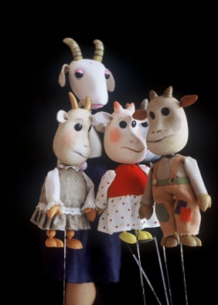
Lutka na palici je vsak predmet, vsaka figura, ki jo nataknemo na lesen količek in jo s pomočjo te palice– vodila premikamo (Varl, 1997).

MARIONETE
So lutke, vodene od zgoraj navzdol. Nekatere so vodene na nitkah (tradicionalne češke marionete), druge na žici (sicilijanske marionete, ki so velike od 100-160 cm). 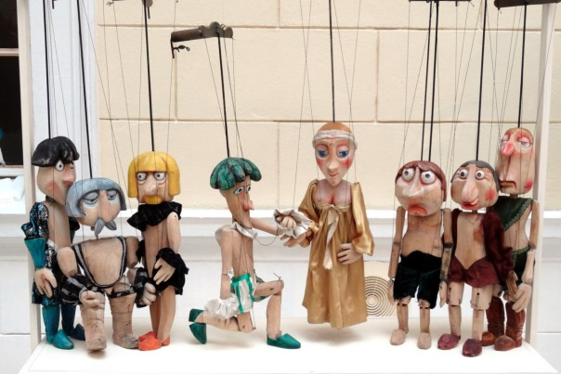 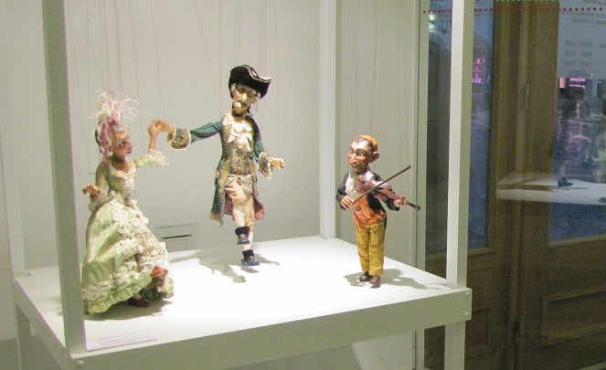

So med najbolj priljubljenimi lutkovnimi tehnikami, posebej pri tradicionalnih lutkarjih, ki so karikirali klasične dramske tekste na lutkovnem odru (Don Šajn, Faust idr.).

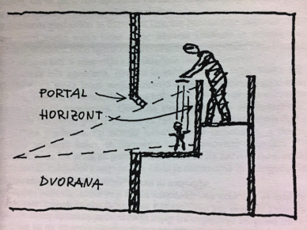
Največji razcvet so marionetne lutke doživele na prelomu iz 19. in 20. st. -> renesansa lutkarstva ravno zaradi miniaturne oblike dramskega gledališča.

Klasični marionetni oder, ki so ga uporabljali potujoči marionetni lutkarji v 17. in 18. st., je sestavljen iz PORTALA, ki zakriva lutkarja, HORIZONTA, ki je po navadi poslikan in zakriva lutkarjeve noge in pas, lutkar pa se naklanja čezenj in vodi lutko.

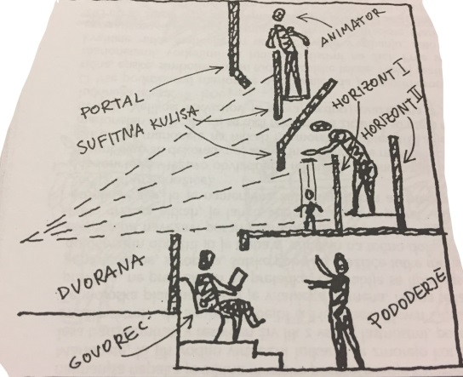
Kasnejši lutkovni odri 19. in 20.st. So se precej zapletli z odrsko tehnologijo. Dobili so MOSTOVŽ, del, po katerem so lutkarji-animatorjih hodili, so bili visoko nad odrsko odprtino, lutkar-govorec pa je sedel pred odrom in se trudil, da je uskladil govor z animacijo kolega, ki je bil visoko nad njim. Takšne in podobne konstrukcije marionetnih odrov so se oddaljevale od osnovne funkcije lutke in lutkovnosti.

Marionete
So figure v celoti. Imajo vse okončine in vse glavne sklepe kot živa bitja. Poleg vsega ostalega gibanja morajo te lutke tudi HODITI, PLESATI, SKAKATI, LETETI.... Zato jo je potrebno znati uporabljati.
TRUP
stiropor, les, ipren, lahko je oblikovan v enem kosu, lahko pa je pregiben pregib-platno
GLAVA
lipov les, poliester, stiropor skaširamo, zidni kit, prebarvamo z belo osn.barvo, poslikamo po osnutku
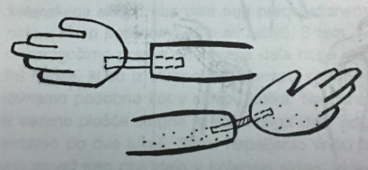
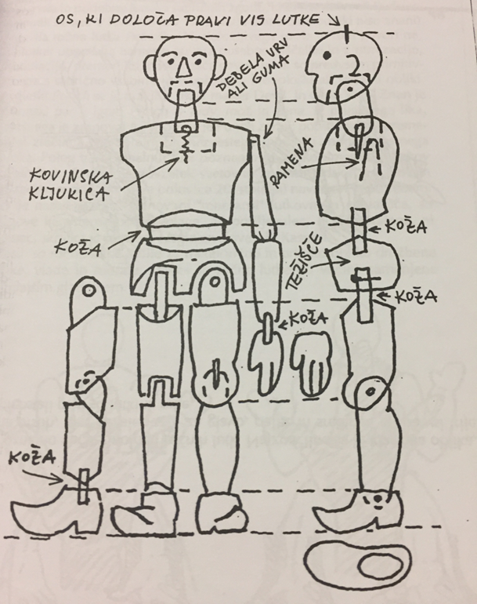
KOLENO
RAMENA

NOGA
penasta guma, stiropor, lesene palice...
izdelamo jih s sklepi –
kolk, koleno, gleženj

To je lutka, ki jo lutkar drži neposredno v svoji roki, njeno gibanje pa usmerja preko VODILA (USMERNIK, VAGA, KRIŽ) in daljših ali krajših NITI. Zaradi tega so kretnje lutke drugačne kot pri ročni lutki, ki jo
imamo nataknjeno na roki ali pa pri lutki na palici, ki jo držimo za vodilo tik pod glavo, v središču trupa.

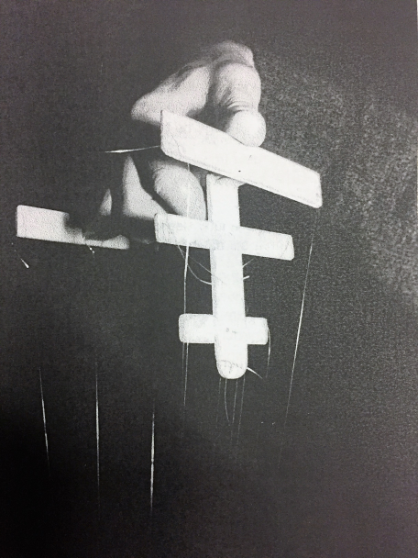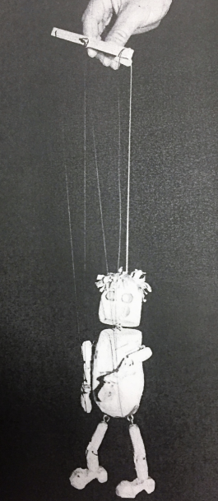

ROČNA LUTKA
To je lutka, ki jo nataknemo na roko oz. na dlan. Vodimo jo s premikanjem prstov, dlani in cele roke, skriti za lutkovni oder ali paravan. Med vsemi lutkovnimi tehnologijami, je ročna lutka tista, ki je na odru najživahnejša. Lahko se zelo hitro premika po odru, je veseljaška in zaradi svoje nesorazmernosti groteskna. Naša dlan je točno v težišču, tako lahko hitro vplivamo na njene kretnje in premike. Zelo je gibčna, saj jo usmerjajo hitri gibi naših rok. Mnogi lutkarji jo zaradi njenega burkaškega vedenja postavljajo na prvo mesto.

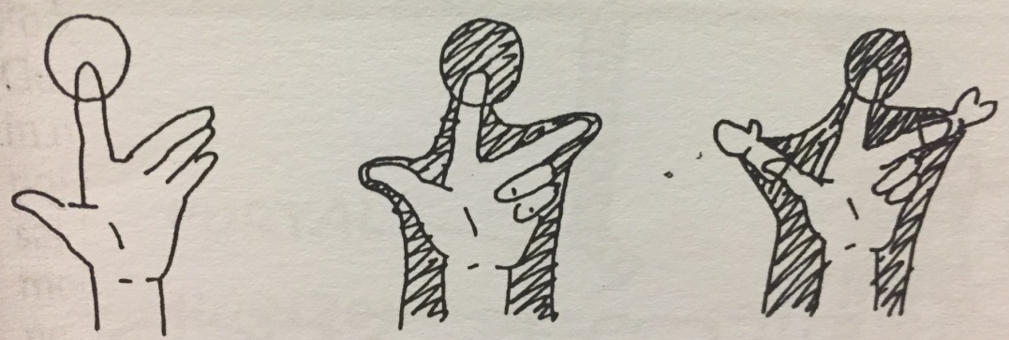
Ima dva glavna sestavna dela:
glavo

trup

Paziti moramo, da ne naredimo prevelikih ročnih lutk, saj jih naša dlan ne bi mogla dobro voditi. Posebej to velja za glavo. Čeprav ima ročna lutka nepropocionalne dele telesa – tudi roke, je skoraj edina med različnimi lutkovnimi tehnologijami sposobna prijemati najrazličnejše stvari. Edina zmore res dobro igrati z rekviziti (prijema, prenaša predmete, lista knjigo...).

Zaradi svoje velikosti je zelo intimna lutka, neposredna in zahteva manjši igralni prostor. Velikokrat komunicira z igralci.

Glavo navadno nataknemo na kazalec. Pri tem ni nujno, da ima lutka izdelan kostum.

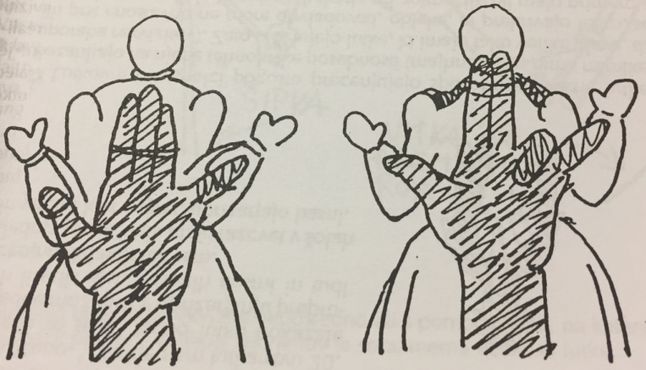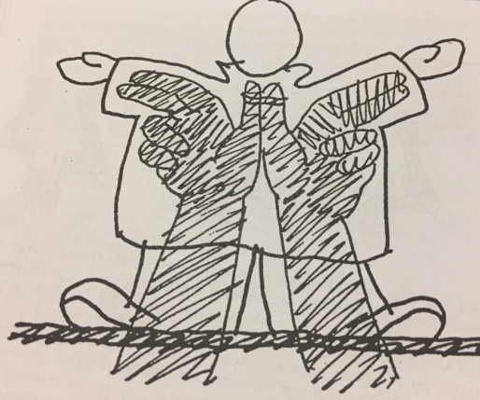

SENČNE LUTKE
V Evropo so prišle iz Azije, kjer še danes z njimi igrajo vsebine iz epa Ramajana. Senčne lutke so bile iz ustrojene prosojne bivolje kože in pobarvane z naravnimi barvili. Večinoma so bile oblikovane kot stoječe figure v profilu, vodene pa na dolgi palici, ki je bila podaljšek ene noge. Druga noga je bila večinoma samodejno gibljiva. Lutke so imele sklepe v komolcih in ramenih, roke so bile vodene na posebnih palicah, vodilih.
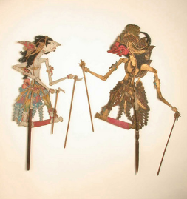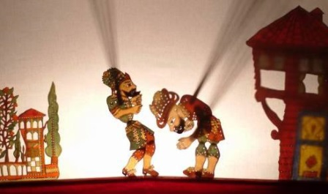

Preko Perzije se je senčno gledališče razširilo po vsej Turčiji in Grčiji, že v 12.st. in 13. st. ga zasledimo v arabskih deželah in Egiptu. Ob koncu 18. st. in 19.st. ga zasledimo po vsej Evropi (Varl, 2007).

Posebnost senčnega gledališča je, da ko gledališki dogodek opazujemo, gibanja ne opazujemo v scenskem prostoru ampak premik njene sence na platnu, saj je osvetljena od zadaj. Če umaknemo platno, vidimo dvodimenzionalno figuro na palici.

Senčne lutke se lahko igrajo med izvirom svetlobe (sveča, žarnica, grafoskop, taborni ogenj ali sonce) in prosojno tkanino (zavesa, rjuha, platno). Če se poigramo z rokami ali prsti, gledalcem dajejo vtis, da so razne živali, obrazi, zgodbe... Kadar pa se poigramo s senco celega telesa, lahko ugibamo, kdo je igralec. Izrežemo lahko lutke iz lepenke ali močnejšega papirja ali izdelamo prosojne barvne lutke iz žice in celofana ali pa jih narišemo na folijo z alkoholnimi flomastri (Majaron, 2006).

Senčno gledališče pa se lahko igra tudi za platnom, ki ga napnemo na leseno stojalo, osvetljujemo pa ga z grafoskopom. Tako kot pri ploski lutki ni odveč pozornost, da se lutka preveč ne vrti ali obrača (Golub, 2003).

Senčne lutke pomagajo otroku pri premagovanju strahu in ga hkrati popeljejo v svet fantazije in poezije (Majaron, 1998).

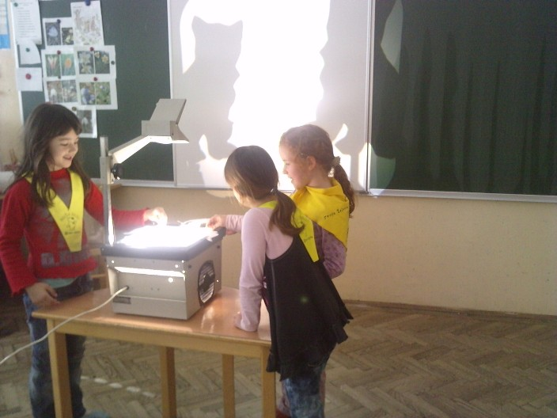

PLOSKE LUTKE
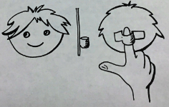
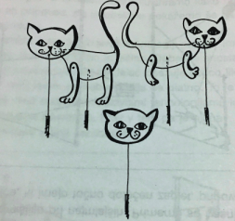
Ker je ploska lutka dvodimenzionalna, nima širine, le dolžino in višino. Zato je pomembno, da si moramo za prepričljivo igro izdelati lutko v več variantah: pogled naprej, pogled z levega, pogled z desnega profila in s hrbtne strani.

Animacija take lutke ni tako enostavna. Neprestano moramo paziti, da je ne zasukamo preveč, saj se s strani hitro izgubi.

Ploska lutka ne more igrati z rekviziti. Pogosto pa bi lutka morala ugrizniti jabolko, odnesti pismo do nabiralnika, pobrati kaj s tal...
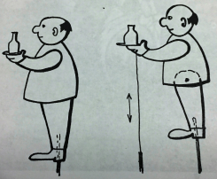
Pozor!
Rekvizite zato izrežemo s kartona, ki jih nataknemo na vodilo in ga držimo ob nosilu lutke.

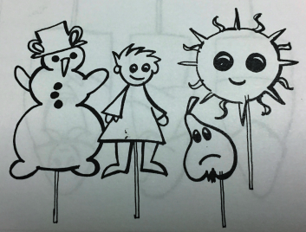
Ploske lutke so lahko zelo preproste.
Lutki se prav gotovo poda kakšna majhna gesta, smešen korak ali poklon. V tem primeru načrtujemo gibljiv del.
Pri človeški figuri se lahko gibljejo roke samodejno, pa tudi noge bodo delvoale komično, če se bodo nekontrolirano premikale. Lahko pa so groteskni tudi samodejni gibi repov, tačk ali ušes pri živali. In zato so smešne.

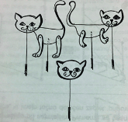
Mačka z gibljivim vratnim delom dobi pri premikanju v prostoru nove dimenzije, saj se lahko giblje v vseh smereh.

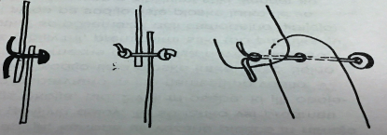
Dele telesa lahko povežemo z vijakom, ki ga na drugi strani blokiramo s podložko in matico; lahko pa jih povežemo na različne načine.

ROČNA LUTKA
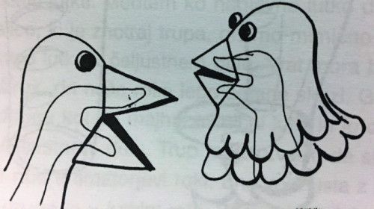
Ta lutka je za animacijo precej zahtevna. Že drža povzroči po krajšem času težave, roka se utrudi in zleze pod rob vidnega polja. Sicer pa je ročna lutka zelo dobrodošla za obvladovanje fine motorike. Prsti dobijo svoje samostojne naloge, njihovo gibanje pa mora biti dovolj neodvisno in samostojno. Otrokovi prsti, ki kukajo kot lutkine roke iz oblekice, omogočajo še nekaj pomembnega – dotik. Ta je v otroški dobi zelo pomemben, ker povezuje soigralce za dosego skupnega cilja – nastanka predstave (Majaron, 2006).

Mimične lutke
Te lutke so nastale v želji čim bolj karikirano posnemati človeka, ki s poudarjenim gibanjem čeljusti spominja na odpiranje ust pri človeku (ali gobca pri živalskih figurah).

Počasno, popačeno in tresoče odpiranje ust ali gobca poudarja karakter in s tem posebne lasntosti lika, ki ga lutka predstavlja. Za najbolj prepričljiv premik čeljusti potrebujemo svojo dlan, ki s premikanjem palca proti ostalim štirim prstom spominja na delovanje čeljusti.
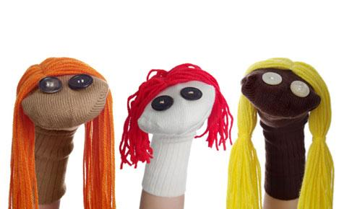
Mora pa biti izredno premišljeno, saj avtomatizem hitro spremeni takšno animacijo v banalnost in neko površno gibanje, ki je samo sebi namen. Kadar je lutkina glava oblikovana iz mehkega materiala (penaste, gume, gume lateksa, ali kar iz mehkega blaga, vpliva premik čeljusti na grimase celotnega obraza, na njegovo mimiko.
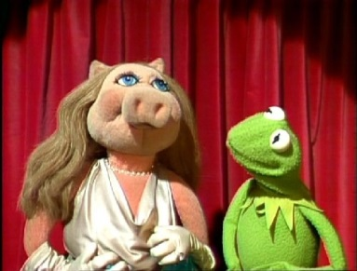
Mimične lutke je pred leti zelo popularizirala angleška televizijska nadaljevanka Muppet Show.

TELESNE LUTKE so obešene okoli vratu in nošene pred animatorjem. Pomagajo pri obvladovanju prostora in pri premagovanju strahu pred nastopanjem (Majaron, 1998).

Ker se telesne lutke nosijo pred telesom, otroku omogočajo, da se za njo varno skrije. Gibanje lutke je odvisno od otrokovega gibanja, obraz otroka pa je delno viden. Občutki in razpoloženja lutke so izraženi z otrokovim izrazom na obrazu. Če z otroki naredimo telesne lutke po obrisu njihovih lastnih teles, jih animirajo pred seboj, neda si jih pritrdijo na svoje telo. Otrok sebe tako vidi iz druge perspektive in lahko postane nekdo drug, saj se lahko obleče kot si sam želi, lahko skače in celo leti (Korošec, 2002).

Pogosto so takšne lutke še bolj učinkovite kot pa zapleteno izdelane lutke, nastanejo lahko iz papirja ali pa na primer iz navadnega kosa blaga, ki ga poveznemo čez roko in v trenutku ţe nastane lutka.
Nenavadne in zabavne pa so lahko lutke na KOLENIH in STOPALIH.

Otroku pomaga ugotoviti, kako čudovito izrazno sredstvo so lahko naša stopala. Obstajajo različne igrice: desna noga pomaha sošolčevi desni nogi, levi nogi sta prijateljici, ... Stopalu lahko dodamo še nogavičko za pokrivalo in narišemo obraz. Narisan obraz na bosi nogi nam omogoča najboljše animiranje, saj je mimika najbolj izrazita, sicer pa je obraz lahko narisan tudi na copatih ali čevljih.

